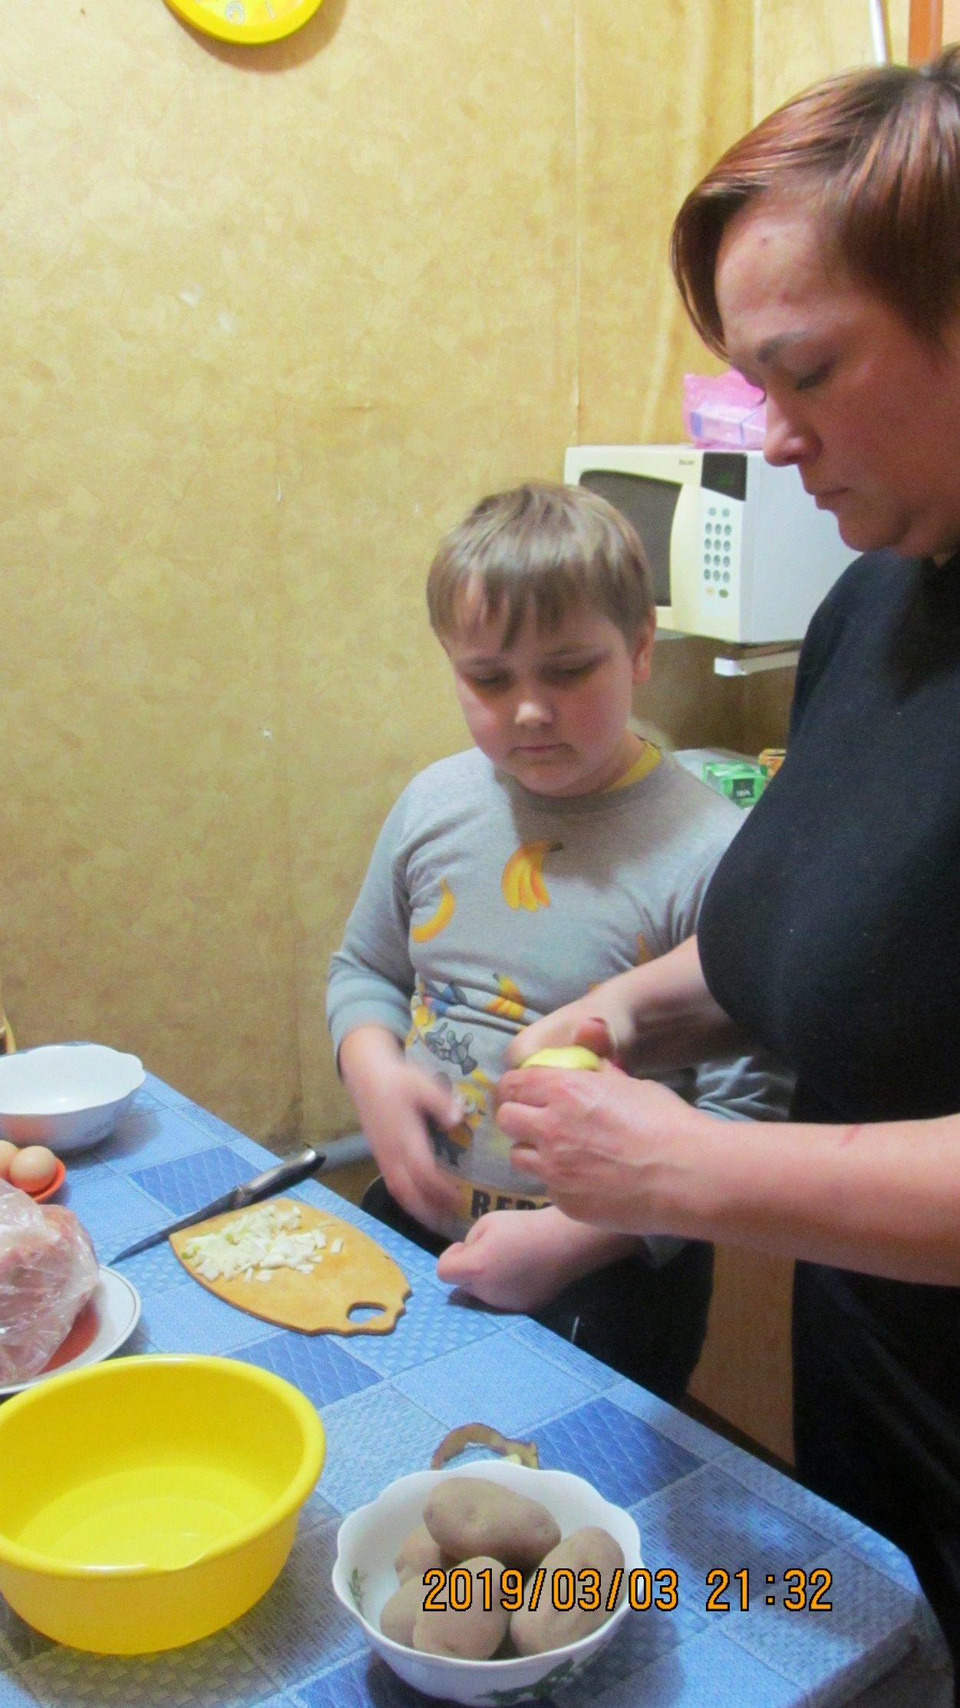

Конкурс «Правильное питание» - «Семейный ужин»